

Territoire Engagé pour la Nature en Grand Est
Formulaire d’engagement 2026
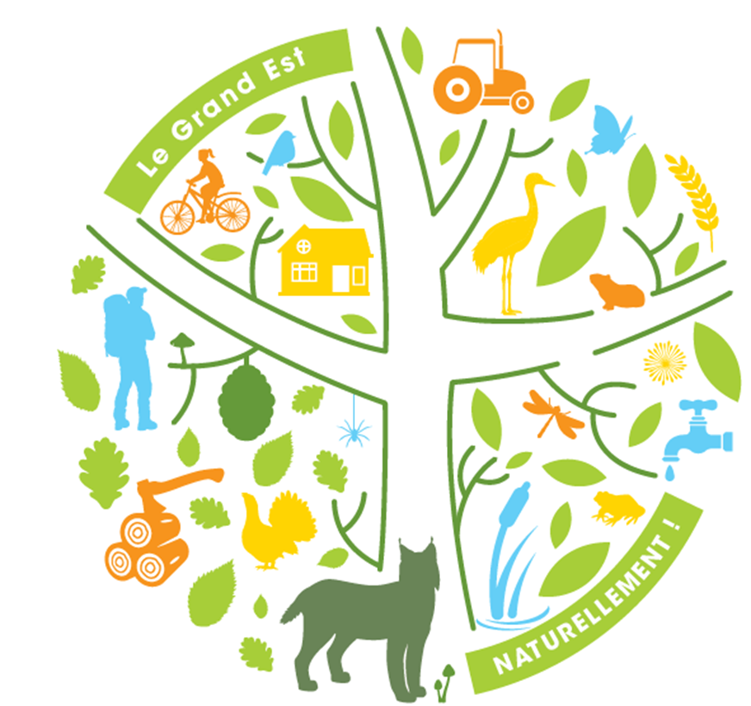



L’initiative «Territoires Engagés pour la Nature» vise à soutenir et amplifier les dynamiques à l’œuvre dans les collectivités en faveur de la Biodiversité. Territoire Engagé pour la Nature n’est pas un programme élitiste. Il est construit pour accompagner un porteur de projet territorial dans une démarche et un engagement progressif. Une collectivité (commune, intercommunalité, PETR) peut demander cette reconnaissance sur la base d’un plan d’actions avec au moins 3 projets concrets. Elle sera reconnue pour une durée de 3 ans et bénéficiera d’une mise en valeur sur les plateformes régionale et nationale dédiée. Une évaluation sera demandée à l’issue de la 3ème année. La collectivité pourra alors redéposer une demande pour rester dans le dispositif, en justifiant d’un nouveau programme d’action.

En Grand Est, la Région, la Direction Régionale de l’Environnement de l’Aménagement et du Logement (Dreal), l’Office Français de la Biodiversité (OFB) et les Agences de l’Eau Rhin-Meuse (AERM), Seine-Normandie (AESN) et Rhône-Méditerranée-Corse (AERMC), ont souhaité, pour plus d’efficience, unir leurs efforts et leurs moyens au sein d’un collectif régional de coopération pour porter et faire converger les politiques publiques en faveur de la biodiversité. A titre d’exemple, dans le cadre du programme Life Biodiv’Est, une cellule d’assistance technique est venue renforcer les chargés de missions de ces établissements pour apporter une ingénierie technique et financière aux collectivités.

Dans notre région, Territoire Engagé pour la Nature est lié à l’Appel à projet Trame Verte et Bleue (TVB) qui constitue l’outil privilégié d’accompagnement technique et financier des collectivités souhaitant mettre en œuvre des actions de restauration des milieux naturels. Il est également lié au 4ème niveau du dispositif régional « Commune nature » et par la nécessité d’être compatible (ou reconnu) avec le 1er niveau. Des passerelles ont également été créées avec différents dispositifs : contrats de territoire "eau & climat", Atlas de la Biodiversité Communale, AMI soutien aux filières favorables à la protection de la ressource en eau, dispositif Territoire Engagé pour la Transition Ecologique, etc.

En rejoignant l’initiative, une collectivité adhère au Club des engagés permettant d’échanger entre territoires reconnus et avec les chargés de missions du collectif régional, lors de rencontres annuelles ou de webinaires thématiques. Ils reçoivent en avant-première par newsletter les informations sur les financements, les publications ou les formations en lien avec la biodiversité.

Toutefois, pour ne pas dévaluer cette reconnaissance, les partenaires de Territoire engagé pour la nature en Grand Est, n’ont pas souhaité reconnaitre des collectivités en contentieux avec l’Etat pour non-respect d’une réglementation en faveur de la biodiversité (par exemple pour destruction d’habitats ou de spécimen d’espèces protégés, remblaiement de zones humides, non-respect des textes sur les eaux résiduelles urbaines, etc.).

Enfin, cette reconnaissance est nécessaire pour postuler au concours national « Capitale Française pour la biodiversité ». Une collectivité souhaitant s’inscrire à ce concours sur la base de 3 réalisations terminées, devra également répondre aux critères d’éligibilité de Territoire Engagé pour la Nature. Un questionnaire simplifié est à disposition des collectivités déjà reconnues.

Questionnaire d’EVALUATION

NOM DE LA COLLECTIVITE :
IDENTIFIANT DU REPRESENTANT LEGAL ( Maire ou Président)
Nom et prénom : ..........................................................................................................................................................
En qualité de : ...........................................................................................................................................................
Téléphone : |....|....|....|....|....|....|....|....|....|.... Courriel : .....................................................@........................................

IDENTIFIANT DU REFERENT TEN AU SEIN DE LA COLLECTIVITE
Nom et prénom : ........................................................... Fonction : ..............................................................................
Téléphone : |....|....|....|....|....|....|....|....|....|.... Courriel : .....................................................@........................................

Les référents TEN élus et agents de collectivités acceptent de recevoir des mails d’information de la part des animateurs régionaux et nationaux du programme TEN et pour ce faire de figurer dans un annuaire de correspondants TEN à l’usage exclusif des services du collectif régional.

Joindre à ce formulaire, des liens ou des documents visant à compléter et illustrer les engagements cités ci-après (diagnostic territorial, dossier de subvention, programme d’action, plan de gestion, , …)

Questionnaire à renvoyer aux adresses suivantes :
- nassera.deroueche@grandest.fr
- david.monnier@ofb.gouv.fr
- Action déjà réalisée ou faisant partie des pratiques courantes de la collectivité
❑ Action non encore réalisée mais dont la collectivité a programmé la réalisation (< 3 ans)

CHAPITRE 1 Connaissance et préservation du patrimoine naturel de la collectivité

La collectivité a-t-elle réalisé ou programmé un diagnostic de la biodiversité ?
-  Synthèse des données naturalistes existantes sur le territoire de la collectivité (ZNIEFF, INPN/SINP, données des Associations naturalistes, etc.)
-  Réalisation d'un Atlas Biodiversité Communal / Intercommunal
-  Diagnostic et/ou étude déclinaison Trame Verte et Bleue (TVB) complet avec cartographie
-  Etude inventaire des zones humides du territoire
-  Etude Bassin Versant / cours d’eau
-  Autres (précisez) : toute études locales (diagnostic de sites protégée, de site Natura 2000, …)

La collectivité a-t-elle une politique de préservation des milieux naturels* ?

-  Recrutement d’un chargé de mission biodiversité ou identification d’une personne chargée de cette thématique au sein de la collectivité
-  Inscription de ses espaces naturels (boisement, prairies, zones humides, tec.) dans le PLU / PLUI,
-  Gestion d’une réserve naturelle nationale ou régionale,
-  Existence de sites confié en gestion à un Conservatoire d’Espaces naturels,
-  Présence de forêts de protection, d’espaces boisés classés,
-  Obtention d’une délégation Espace Naturel Sensible. Si oui, lesquels :

-  Politique de réduction de la pollution lumineuse
-  Autres (précisez) :

- Action déjà réalisée ou faisant partie des pratiques courantes de la collectivité
❑ Action non encore réalisée mais dont la collectivité a programmé la réalisation (< 3 ans)

CHAPITRE 2 Réalisations ou projets en faveur de la biodiversité

La collectivité a-t-elle des réalisations ou des projets de restauration des écosystèmes :
-  Des réalisations ponctuelles (label refuge LPO, hôtel à insecte, mares, etc.).
-  Une gestion des espaces verts et espaces publics favorable à la faune et la flore : plan de gestion différencié, utilisation d’essences locales (label Végétal local), fleurissement en privilégiant des vivaces, fauches tardives, zones non fauchées, préservation de la végétation spontanée, préservation des vieux arbres, etc.
-  Renaturation d’espaces artificialisés (friches industrielles ou commerciales)
-  Désimperméabilisation de cours d’écoles, places, trottoirs, etc.
-  Création d’ilots de fraicheurs : canopées urbaines, zones humides et espaces en eau en ville,
-  Restauration ou recréation de TVB (plantation de haies et/ou de vergers de hautes tiges, prairies naturelles, mares, etc.) pour recréer des corridors écologiques ou des réservoirs de biodiversité.
-  Mise en place d’une trame noire réfléchie dépassant une simple politique d’économie d’énergie.
-   Un programme global de restauration de cours d’eau et de zones humides en partenariat avec la structure « Gemapienne ».
-  Une politique d'urbanisation compatible avec la biodiversité et la gestion de l'eau : définition de coefficient de biotope, gestion des eaux de pluies, infiltration généralisée dans les nouveaux aménagements (parking, ZAC, etc.), toitures et murs végétalisées, etc.
-  Autres (précisez) :

*La collectivité peut joindre tout document visant à appuyer et illustrer les engagements cités ci-dessus (programme d’action, plan de gestion …)

La collectivité a-t-elle réalisé ou programmé des actions de sensibilisation et d’incitation des acteurs agricoles pour améliorer la biodiversité des terrains agricoles ?
-  Soutien à des circuits courts : démarches d’agriculture locale (AMAP), projets alimentaire territorial, etc.
-  convention avec les agriculteurs pour définir des zones non cultivées adjacentes à des espaces remarquables ou autour des habitations
-  dépôt ou réalisation un projet lauréat de l’AMI filières favorables à la protection de la ressource en eau
-  Soutien à des projet d’agroécologie (plantation de haies dans les ZNCA ou pour lutter contre l’érosion et les coulées de boue, gestion de bords de champs, gestion des couverts végétaux, etc.) concertés avec les exploitants à large échelle
-  soutien à l’agriculture biologique : MAEC biodiversité, Haute Valeur Environnementale de niveau 3, protection des zones de captages d’eau potable, préservation de bandes enherbées ou non fauchées, etc.
Précisez :

-  Achat de plus de 20% de produits locaux/agriculture biologique dans les cantines scolaires et restaurants collectifs qu’elle gère.
-  Mise en œuvre d'un plan herbe
-  Autres (précisez) :

CHAPITRE 3 Mesures de communication et sensibilisation sur la biodiversité
- Action déjà réalisée ou faisant partie des pratiques courantes de la collectivité
❑ Action non encore réalisée mais dont la collectivité a programmé la réalisation (< 3 ans)

La collectivité a-t-elle réalisé ou projeté des actions de communication sur la biodiversité ?
-  Informations sur la biodiversité dans son bulletin communal, son site internet, etc.
-  Actions de sensibilisation des habitants (animations, fête de la nature, événements locaux, club) en propre ou en partenariat avec des acteurs du monde naturaliste
-  Création d’un site internet dédié ou d’informations régulières sur les réseaux sociaux (vidéo, actions en ligne, etc.)
-  Autres (précisez) :

La collectivité a-t-elle des actions de formation à la biodiversité ?
-  Un programme d’éducation à l’environnement agréé
-  Un plan de formation de ses agents sur la biodiversité
-   Des journées de formation de ses élus.
-  Un soutien privilégié aux enseignants participant à des programmes d’éducation à l’environnement (Aire Terrestre éducatives, classes d’eau , etc.) .
-  Autres (précisez) :

La collectivité a-t-elle des actions de mobilisation des habitants ?
-  Des réunions ou des délibérations du conseil municipal dédiées à la biodiversité.
-  Des actions de sensibilisation des habitants (animations, événements).
-  Un programme de sciences participatives avec les habitants (ex. suivi papillons, oiseaux des jardins, bourdons, etc.) en propre ou en partenariat avec les acteurs du monde naturaliste.
-  Actions d’implication active et concrète des habitants (chantiers participatifs, ateliers, etc.).
-  Mise en place d’un budget participatif sur les questions relatives à la biodiversité.
-  Autres (précisez) :

- Action déjà réalisée ou faisant partie des pratiques courantes de la collectivité
❑ Action non encore réalisée mais que la collectivité souhaite mettre en œuvre dans un avenir proche (< 3 ans)

CHAPITRE 4 Mesures d’éco-responsabilité environnementale
La collectivité est-elle éco-responsable ?
-  Mise en œuvre de mesures simples dans les services de la collectivité (tri sélectif, « bons gestes », achat de fournitures éco-responsable, etc.).
-  Mise en œuvre d’une démarche de développement durable interne (gestion des déchets, mobilité des agents, économie d’énergie, abandon des plastiques à usage unique, abandon des paillages plastiques, etc.).
-  Intégration des enjeux climatiques à l’échelle du territoire (Agenda21, Plan Air Energie Climat, plan de déplacement urbain, label Cit’ergie, etc.).
-  Pour les intercommunalités êtes-vous engagé dans le réseau Territoire Engagé pour la Transition Energétique (TETE) et le label Climat-Air-Energie (CAE)
-  Communication sur sa démarche d’eco-responsabilité vis-à-vis des collectivités alentours
-  Mise en œuvre d’un processus d’évaluation des actions éco-responsables de la collectivité ?
-  Autres (précisez) :

La collectivité est-elle labellisée « Commune nature » :
-  Niveau 1
-  Niveau 2
-  Niveau 3
-  Niveau 4

Précisez l’année de la dernière labélisation :

Si non, utilisez-vous encore des produits phytosanitaires hors produits de bio-contrôles ?

CHAPITRE 5 Plan d’actions de la collectivité (au moins 3 projets concrets) pour les 3 années de la reconnaissance
Lister et préciser ci-dessous les actions qui seront mises en œuvre durant la période de reconnaissance TEN

❑

❑

❑

Précisez :

On entend par projet concret, à minima le dépôt d’un dossier de candidature à un Appel à manifestation d’intérêt ou un Appel à projet en faveur de la biodiversité (TVB, ABC, nature en ville), ou le lancement d’une étude globale de restauration de cours d’eau.
De type ODONAT GE, Conservatoires botaniques, fédérations de pêche et de chasse, etc.
https://www.grandest.fr/appel-a-projet/ami-soutien-aux-filieres-favorables-a-la-protection-de-la-ressource-en-eau/
http://www.eau-rhin-meuse.fr/classes_eau
https://www.mnhn.fr/fr/participez/contribuez-sciences-participatives/observatoires-vigie-nature
https://agirpourlatransition.ademe.fr/collectivites/territoire-engage-transition-ecologique
https://www.label-vdi.fr/articulation-labels/label-climat-air-energie-cae

